（四）年级（4）班暑期和乐娃之星

照片：

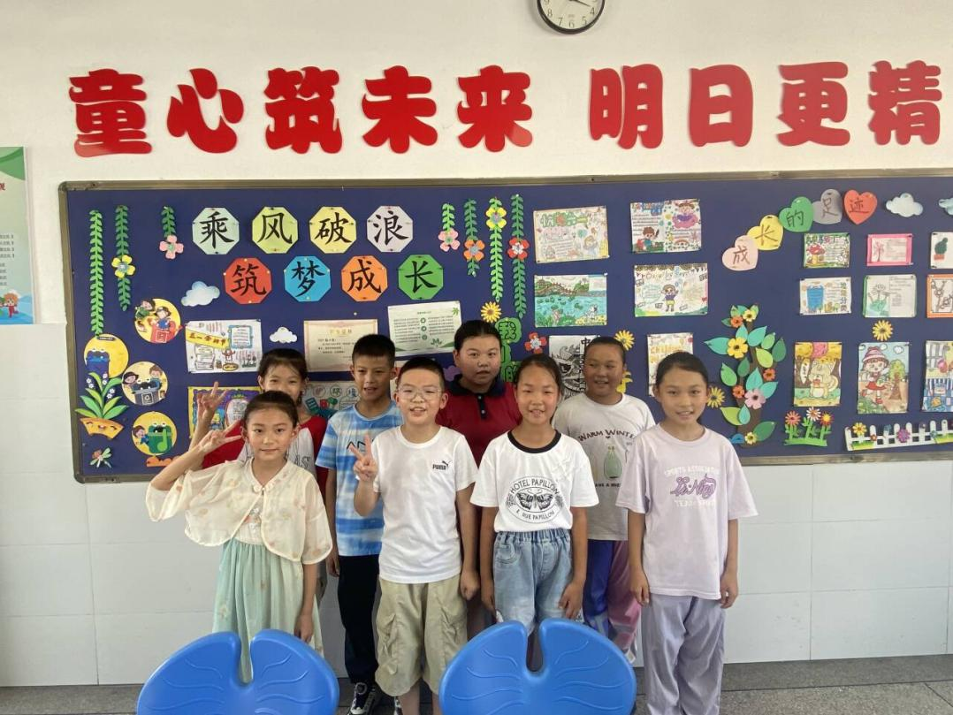

主要事迹：

大家好，我们是来自四（4）小江豚中队的陈文馨、吴煜煊、韩佳宸、宋钰婉、辛辰若、万洲阳、张艺婷、王荔睿。这个暑假，我们不仅遨游于知识的海洋，体会学习的乐趣，而且坚持锻炼，分担家庭责任。我们还积极来学校主动打扫卫生，为同学们的新学习环境做贡献。展望新学期，期盼我们能取得更多成就！